ABSOLUT Grundpaket 20 inkl. Versetzanleitung
Schiedel

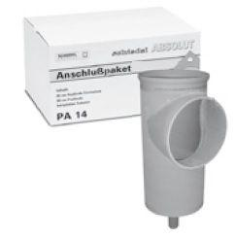Eigenschaften
GTIN:
4037494092743
HAN:
100126
Anzahl der Züge
1-zügig
Nennweite DN
200,00

